МИНИСТЕРСТВО ОБРАЗОВАНИЯ И НАУКИ РОССИЙСКОЙ ФЕДЕРАЦИИ

ФЕДЕРАЛЬНОЕ государственное БЮДЖЕТНОЕ

образовательное учреждение

высшего образования

«НОВОСИБИРСКИЙ ГОСУДАРСТВЕННЫЙ ТЕХНИЧЕСКИЙ УНИВЕРСИТЕТ»

________________________________________________________________

Кафедра автоматизированных систем управления



**ОТЧЁТ**

**по Лабораторной работе № 2**

«Основы JS и git»

**по дисциплине: «**WEB-программирование**»**

Выполнили: Проверил:

студенты группы АВТ-113

Киреенко М.А.

Матвеев Д.А. Хворостов В.А.

Осокин Д.М.

Новосибирск 2024

Оглавление

Задание 1. Работа с git и github. 3

Задание 2. Создание веб-страницы со слайдером изображений 4

Задание 3. Разработка калькулятора вкладов 7

Ссылка на репозиторий с кодом лабораторной работы. 10

# Задание 1. Работа с git и github.

Был создан репозиторий с данной работой: <https://github.com/Mihei03/WEB-2>, где было совершено 16 коммитов.

Все коды работы находятся именно там. Репозиторий открыт для просмотра.

# Задание 2. Создание веб-страницы со слайдером изображений

Для добавления Swiper в Swiper.html был использован сайт <https://swiperjs.com/get-started>, где объяснено как добавить данный элемент. В ходе работы он был немного изменён и доработан.

Итог работы представлен ниже в виде изображений.

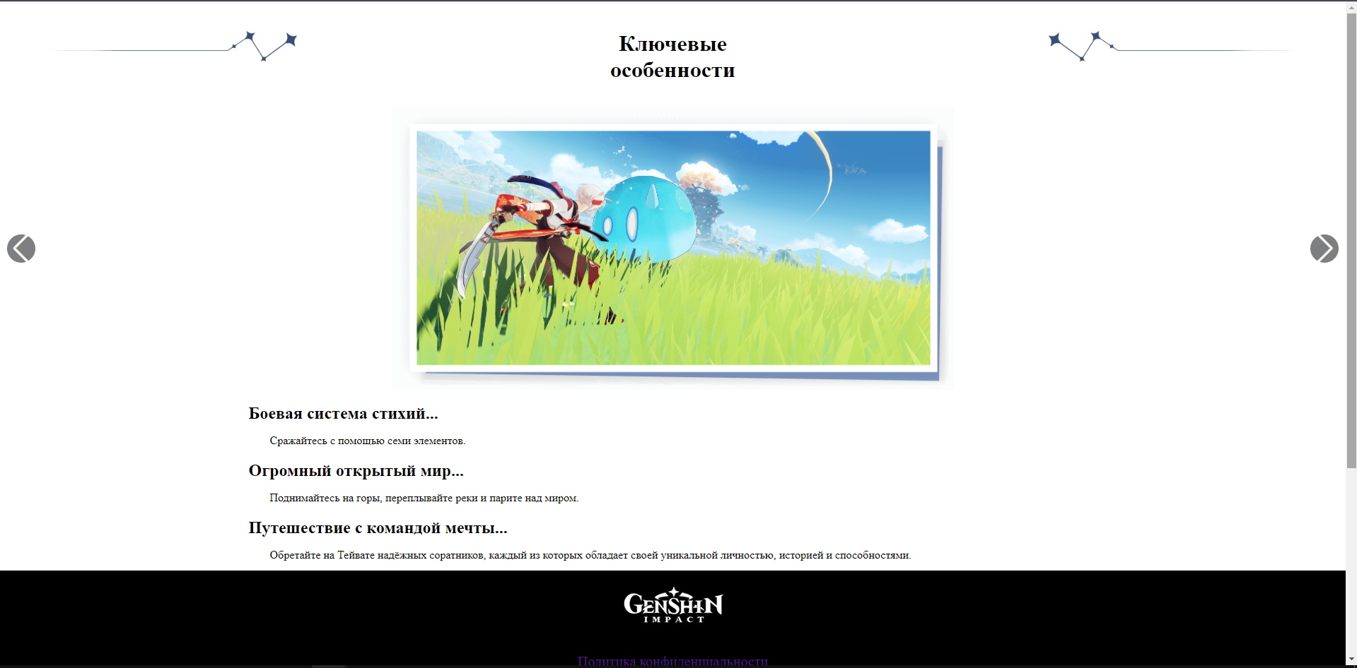

Рисунок 1 Работа Swiper для пк (1)

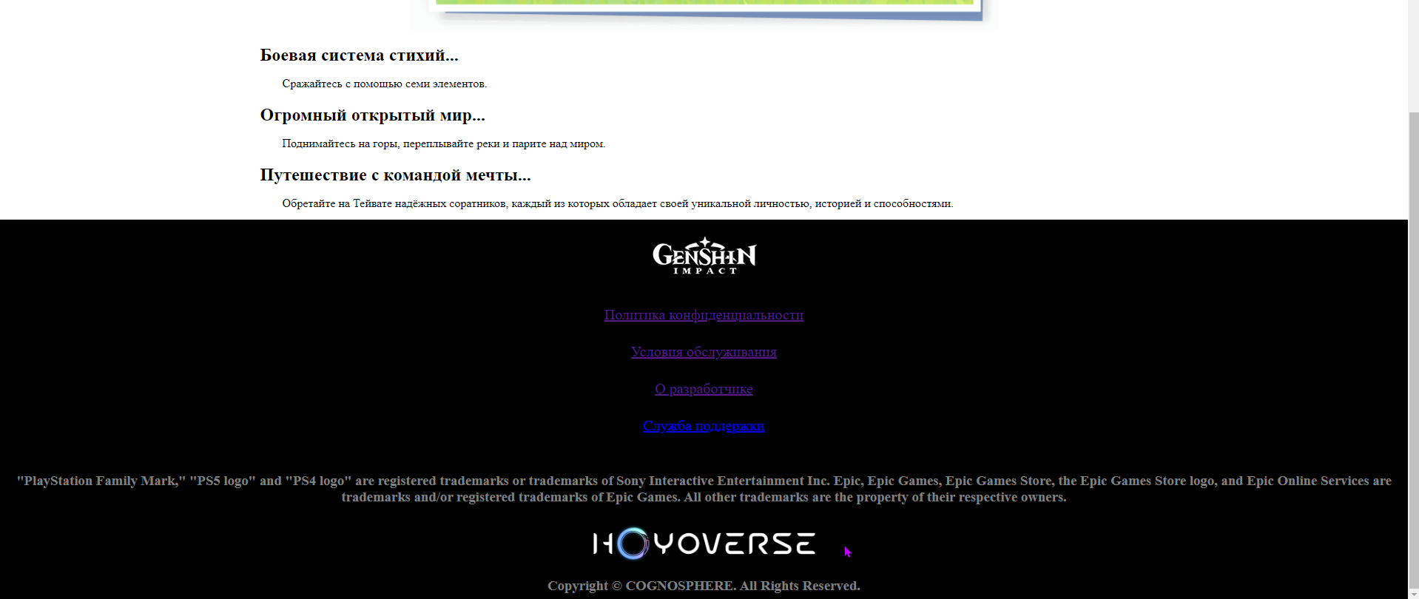

Рисунок 2 Работа Swiper для пк (2)

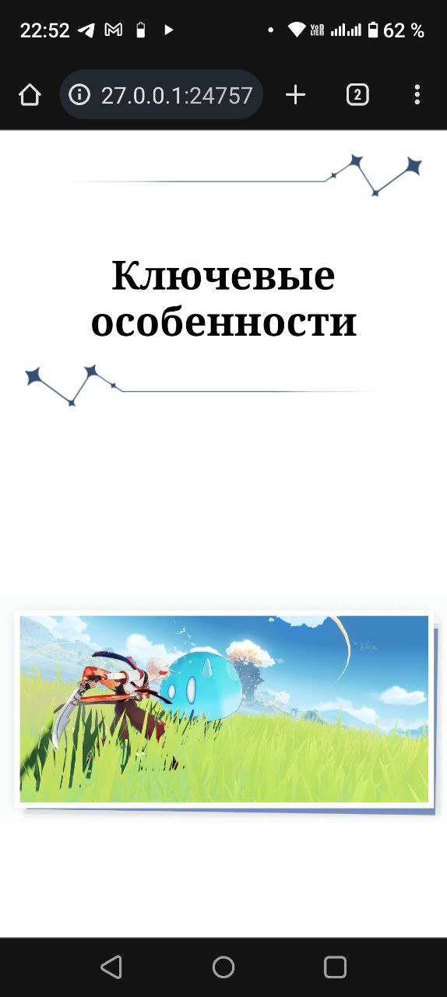

Рисунок 3 Работа Swiper для мобильной версии (1)

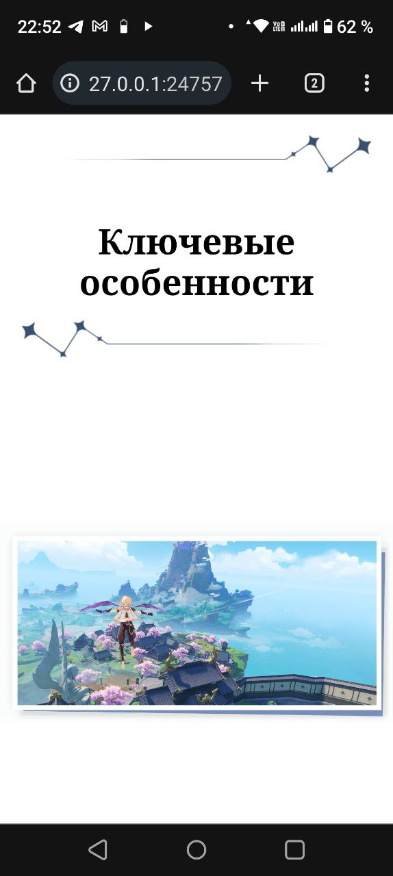

Рисунок 4 Работа Swiper для мобильной версии (2)

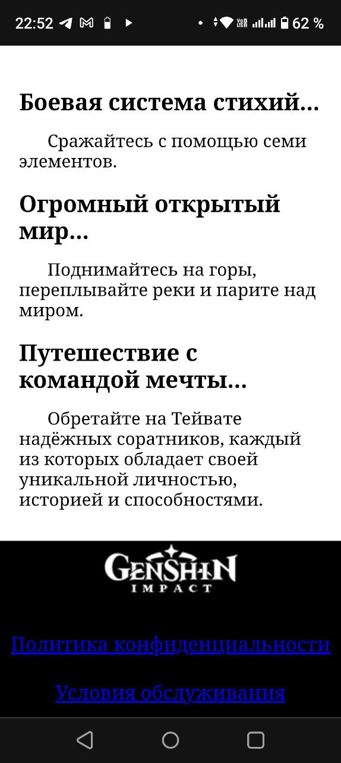

Рисунок 5 Работа Swiper для мобильной версии (3)

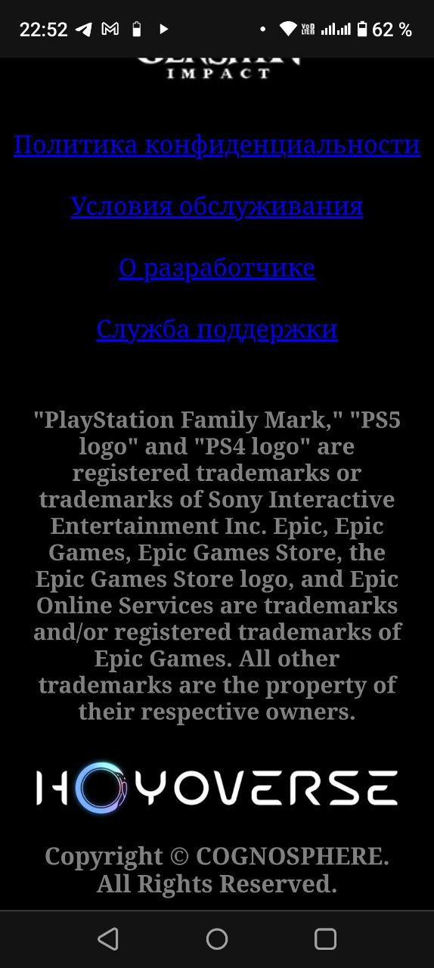

Рисунок 6 Работа Swiper для мобильной версии (4)

# Задание 3. Разработка калькулятора вкладов

При создании Calculation.html были добавлены ограничения по вводу в .js файл.

Итог работы представлен ниже в виде изображений.

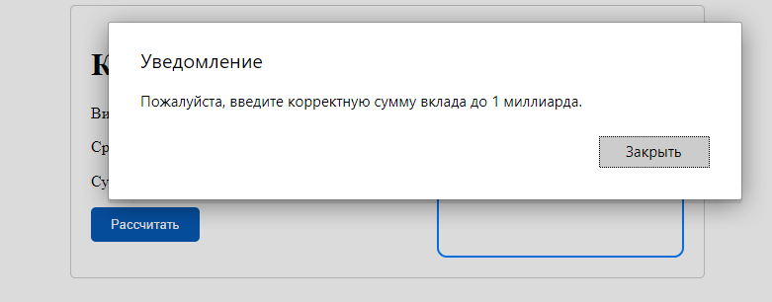

Рисунок 7 Работа сайты для пк (1)

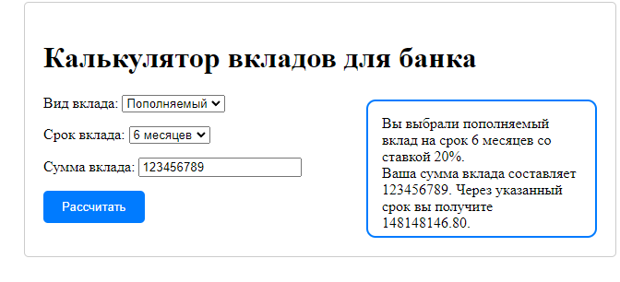

Рисунок 8 Работа сайты для пк (2)

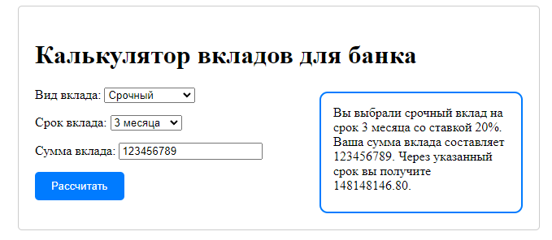

Рисунок 9 Работа сайты для пк (3)

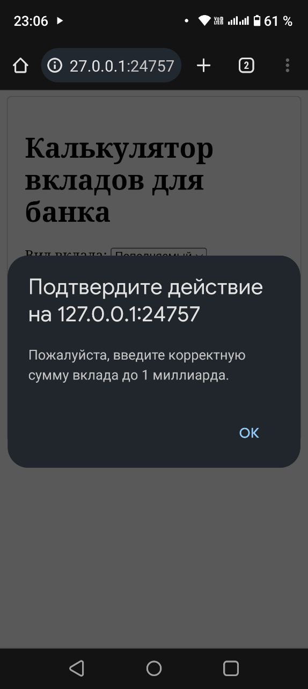

Рисунок 10 Работа сайты для мобильной версии (1)

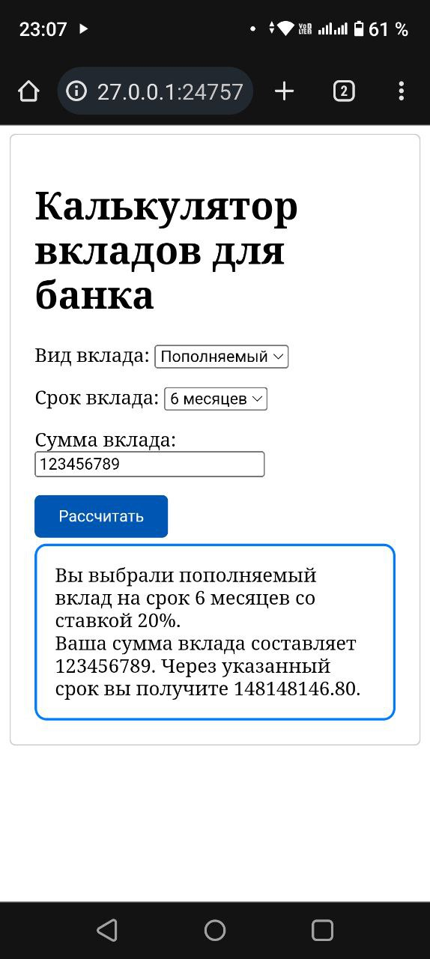

Рисунок 11 Работа сайты для мобильной версии (2)

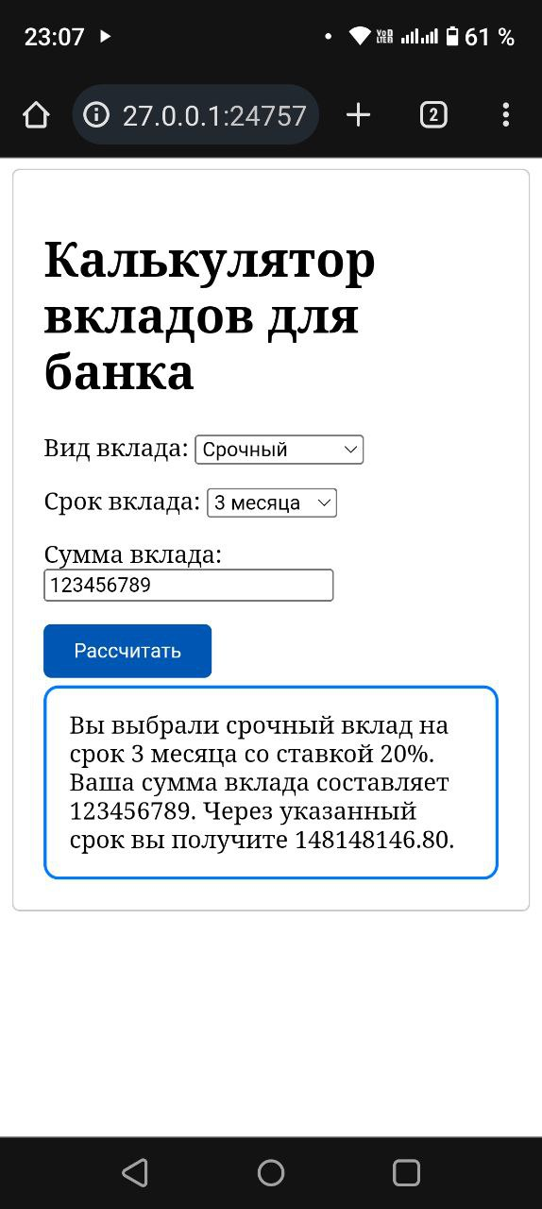

Рисунок 12 Работа сайты для мобильной версии (3)

# Ссылка на репозиторий с кодом лабораторной работы.

<https://github.com/Mihei03/WEB-2>